CUÑAS MOTRICES Y EUTONIA
Mi experiencia personal con la práctica de cuñas motrices y estonia, la he desarrollado en un taller sensorial, con alumnos de E.INFANTIL, en pequeño grupo (máximo 8 niño/as) y de distintos niveles (3-4 y5 años).
Dentro de los objetivos generales planteados para el mismo, destaco:
- Mejorar la consciencia corporal a través de atención plena al cuerpo.
- Iniciarse en las dinámicas de relajación y respiración.

Una de las propuestas de actividad, planteada para los alumnos de E.I ha sido la adaptación de cuñas respiratoria, el masaje con el palo de bambú y un auto masaje, simplificando el gesto en los ejercicios, utilizando comandos sencillos y el aprendizaje por imitación.
- Respiratorio
Para enseñarles a inspirar por la nariz y exhalar por la boca, he utilizado una canción de yoga música.
Posteriormente, he tratado de sincronizar un movimiento con la respiración y he utilizado “el jardín florido”, donde al tomar el aire, abren lentamente los brazos y los dirigen hacia arriba como una flor que se abre y al soltar, llevan los brazos sobre el pecho, bajando la cabeza como una flor que se cierra. Al final de la exhalación los antebrazos están cruzados por delante del cuerpo.
Y para el aprendizaje de la respiración torácica y abdominal (he suprimido la torácica superior), he utilizado “el ascensor”, donde tumbados con un saquito de arena sobre el tórax o sobre la tripa, observan como sube y baja con cada inspiración y espiración.
- Relajación

“Masaje con palo de Bambú”

Para crear un clima adecuado para la relajación, bajo las persianas, pongo música suave y utilizo un tono de voz bajo y pausado.

Por parejas, cogen un cojín y buscan un sitio para estar tranquilos y donde nadie les moleste. Las instrucciones son simples:
- Pedirle al compañero que va a recibir el masaje, que se tumbe boca abajo y cierre los ojos para sentirlo mejor.
- Deslizar el bambú suavemente rozando la ropa, nombrando las partes por las que va pasando, en la cabeza “como si fuese un peine”, hombros, brazos…..después pequeños toque o golpecitos imaginando que nuestro compañero es de un cristal muy fino.
- Dejar el bambú sin hacer ruido y con dos dedos, recorrer la columna vertebral para terminar con sacudidas sobre la espalda con toda la palma.
- Finalmente, poner una mano en la cabeza y otra en la espalda y acercándonos lentamente a su oído, preguntarle si le ha gustado.

- Auto masaje

Les presento la actividad, explicándoles que nuestro cuerpo está dormido y lo vamos a despertar con un masaje especial.

Les pido que imiten mis gestos y el sigan los caminos a través de las diferentes partes del cuerpo, al tiempo que se las voy nombrando.

Los niño/as han participado con gusto en las actividades y se nota que van evolucionando en el aprendizaje de las cuñas. El masaje con el bambú les resulta muy atractivo y sorprende la atención y el cuidado con el que lo realizan.

Considero muy positivo y necesario dotar a los niño/as de herramientas necesaria para alcanzar un estado de relajación y permitirles momentos de descanso dentro de las actividades académicas.

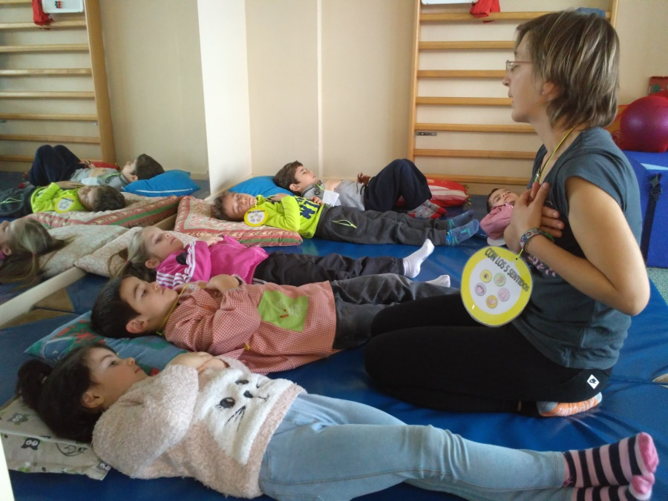

Noelia Puebla Plaza

